Муниципальное дошкольное образовательное автономное учреждение

**Детский сад № 56 «Надежда»**

**Образовательный проект**

**На тему:**

**«Огород на окошке»**

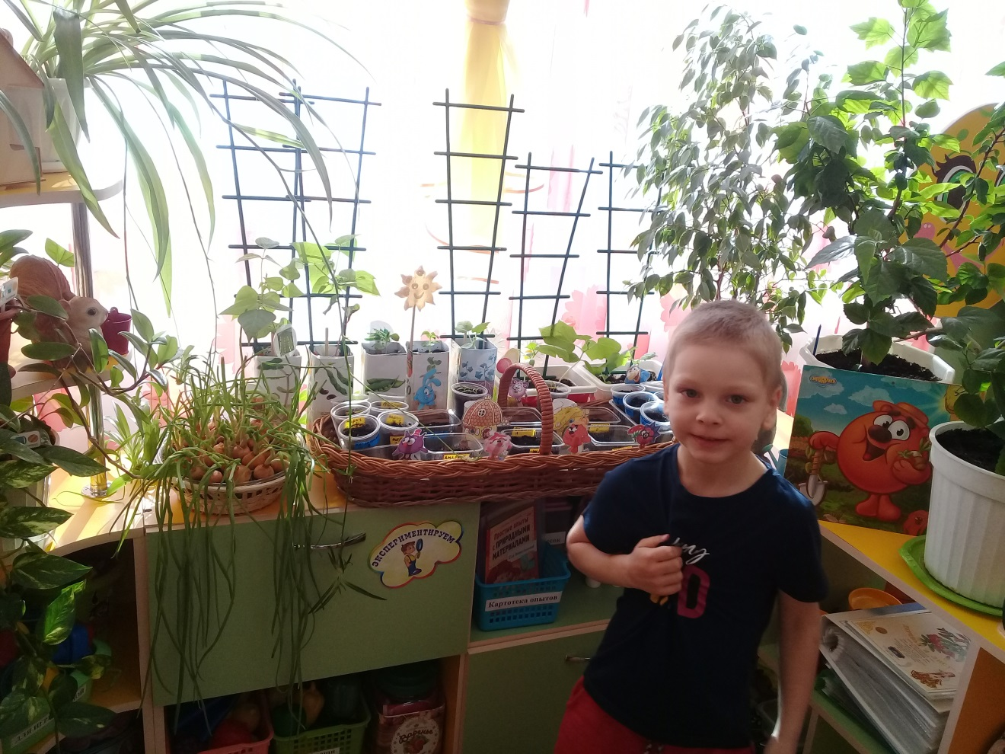 **(Средней продолжительности)**

**Выполнила воспитатель:**

 **Комиссарова Н.В.**

**Орск 2021**

**Образовательный проект**

**на тему:**

**«Огород на окошке»**

**(средняя продолжительность)**

**Вид проекта**: экспериментально-познавательный.

**Возраст детей:** 5-6 лет.

**Участники проекта**: дети, воспитатели, родители.

***Актуальность темы:***

Влияние окружающего мира на развитие ребёнка огромно. Явления и объекты природы привлекают детей красотой, яркостью красок, разнообразием. Чем глубже ребёнок познаёт окружающий мир, тем больше у него возникает вопросов. Основная задача взрослого состоит в том, чтобы помочь ребёнку самостоятельно найти ответы на эти вопросы. Чтобы удовлетворить детскую любознательность, привить первые навыки активности и самостоятельности мышления, мы создали условия для поисково-исследовательской деятельности детей «Огород на окошке». Ведь мир растений удивительный и разнообразный. Каждый внимательный наблюдатель и вдумчивый исследователь может открыть в нём для себя новое.

***Проблема:***

Откуда берутся сезонные овощи в магазине? Можно ли вырастить их в домашних условиях и что для этого надо?

***Цель проекта:***

Формировать умение получать информацию о растениях в процессе наблюдения и исследования.

***Задачи:***

1.Обогащать знания детей о значении солнца, воздуха, влаги, тепла и почвы для роста растений.

2. Продолжать знакомить детей с особенностями выращивания культурных растений: петрушка, фасоль, лук, горох, кресс-салат, укроп.

3.Формировать умения ухаживать за растениями в комнатных условиях.

4.Продолжать развивать наблюдательность-умение замечать изменения в росте растении, связывать их с условиями, в которых они находятся.

5. Развивать речь детей, активизировать словарь (Корень, стебель, рыхлая, сырая).

6.Способствовать развитию творческих способностей у детей.

7. Воспитывать чувство ответственности за благополучное состояние растений (полив, рыхление, прополка сорняков).

8. Воспитывать уважение к труду, бережное отношение к его результатам.

***Формы реализации:***

1. Тематические беседы и рассматривание иллюстраций

2. Ситуативный разговор

2. Дидактическая игра

3. Знакомство с пословицами

8.  Игровая ситуация

9. Словесные игры

10. Составление рассказов по сюжетным картинкам

11. Сюжетно-ролевая игра

12. Театрализованные игры

13. Отгадывание и толкование загадок

14. Чтение

15. Рисование

16. Лепка

17. Аппликация

18. Ручной труд

19. Экспериментальная деятельность

20. Труд в центре природы

21. Подвижные игры

22. Физкультминутки

***Основные средства:***

1. Информирование родителей о задачах и содержании проекта.
2. Сформировать интерес у родителей по созданию условий для реализации проекта.
3. Подготовка оборудования, материалов и инструментов.
4. Вовлечение детей в трудовую деятельность по средствам экологического воспитания.
5. Детская экспериментальная деятельность.

***Ожидаемый результат:***

1.У детей сформированы знания о значении солнца, воздуха, влаги, тепла и почвы для роста растений.

2.Дети ознакомлены с особенностями выращивания культурных растений: петрушка, фасоль, лук, горох, кресс-салат, укроп.

3.Дети умеют ухаживать за растениями в комнатных условиях.

4.У детей развита наблюдательность, умеют замечать изменения в росте растении и умеют связывать их с условиями, в которых они находятся.

5. У детей активизирован словарь, развита речь.

6.У детей развиты творческие способности.

7. Воспитано чувство ответственности за благополучное состояние растений (полив, рыхление, прополка сорняков).

8. Воспитано чувство уважения к труду и бережное отношение к его результатам.

**Этапы реализации проекта.**

**I Этап. Организационный.**

-Подбор методической литературы по данной теме, разработка конспектов занятий, подбор настольно – печатных и дидактических игр.

- Подбор художественной литературы (рассказы и стихотворения, чистоговорки, скороговорки, пальчиковые игры, потешки, артикуляционные гимнастики в стихах, загадки).

- Подбор дидактических пособий, иллюстраций, предметных картинок, сюжетных картинок.

- Подбор и изготовление авторских игр.

-Подбор необходимого оборудования и пособий для практического обогащения проекта, целенаправленности, систематизации воспитательно-образовательного процесса.

**II Этап. Реализация проекта.**

**III Этап. Заключительный.**

Творческое оформление огорода «Огород у Копатыча».

Употребление овощей в пищу.

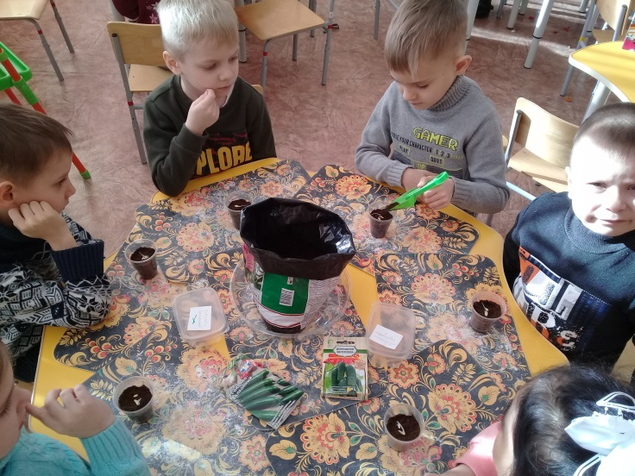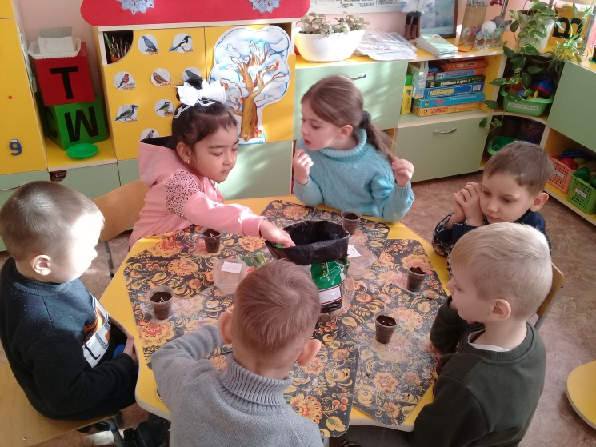Выставка творческих работ.

